Raspberry Pi

La Raspberry Pi es una computadora de bajo costo y con un tamaño compacto, del porte de una tarjeta de crédito, puede ser conectada a un monitor de computador o un TV, y usarse con un mouse y teclado estándar. Es un pequeño computador que correo un sistema operativo linux capaz de permitirle a las personas de todas las edades explorar la computación y aprender a programar lenguajes como Scratch y Python. Es capaz de hacer la mayoría de las tareas típicas de un computador de escritorio, desde navegar en internet, reproducir videos en alta resolución, manipular documentos de ofimática, hasta reproducir juegos.

Además la Raspberry Pi tiene la habilidad de interactuar con el mundo exterior, puede ser usada en una amplia variedad de proyectos digitales, desde reproductores de música y video, detectores de padres, estaciones meteorológicas hasta cajas de aves con cámaras infrarrojas.

La Raspberry Pi fue creada en febrero del 2012 por la Raspberry Pi Foundation, originalmente pensado para promover y enseñar las ciencias básicas de la computación en las escuelas y universidades de Reino Unido. Originalmente lanzaron dos modelos, el Modelo A y el Modelo B. Al poco tiempo de su lanzamiento ya había una comunidad formada por miles de “locos por la tecnología” que compraron una Raspberry para empezar a experimentar con nuevos proyectos.

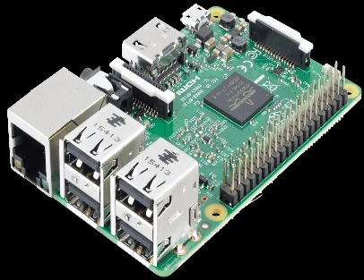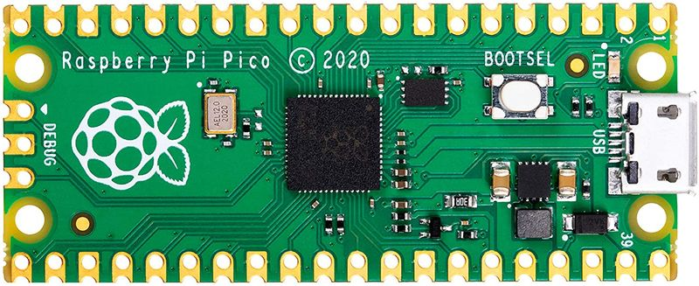

Arquitectura ARM

ARM es una arquitectura es desarrollada por ARM Holdings que generalmente se usa en unidades independientes. Inicialmente ARM se usaba en ordenadores personales por el año 1987 concebida por Acorn Computers para los Acorn Archimedes que incluían los ARM de 32 bits. Actualmente ARM pertenece a NVIDIA que realizó la compra por 40.000 millones de dólares en septiembre de 2020.

Actualmente ARM se puede encontrar en dispositivos de electrónica portátil e integrada, esta arquitectura está en los microprocesadores de menor tamaño y de bajo consumo, con un coste muy reducido, gracias a la simplicidad de estos son ideales para aplicaciones que no requieran de mucha potencia. También podemos encontrar Microprocesadores basados en la arquitectura ARM en muchos de los móviles actuales del mercado, como los iPhone con un microprocesador propio llamados AX con arquitectura ARM y sistema iOS diseñador para esta arquitectura o la gran mayoría de los móviles Android con microprocesadores diseñados por diferentes ensambladores y muchos de ellos están basado en esta arquitectura, Qualcomm es uno de los procesadores que están presentes en los móviles actuales.

La arquitectura ARM se usa para poder fabricar microprocesadores, desde los más simples, pequeños y de bajo consumo hasta procesadores para ordenadores personales que requieren de más potencia. Dado su conjunto de instrucciones simples estos microprocesadores más pequeños consumen pocos recursos y poca energía obteniendo un gran equilibrio entre potencia y duración de batería en equipos portátiles con procesadores basados en ARM.

Gracias a la arquitectura ARM podemos tener dispositivos de pequeño tamaño y bajo consumo, con la arquitectura ARM se fabrican microprocesadores de todo tipo para dispositivos que usamos en el día a día y que no requieren de un gran procesamiento de datos, por ejemplo, son usados en ordenadores de a bordo de coches y barcos, que empezaron siendo ordenadores muy simples con medición de algunos datos de consumo y distancia y que ahora podemos ver como realiza